学生选课系统

数据库课程报告

课题负责人名（学号）：王旭东(2017141482064)

同组成员名单（角色）：

贺永晖（2016141462147） 姬宝洋（2017141482062）

向爱红（2016141462030） 翁银琦（2017141461260）

余泉霖（）

指导教师：杨宁

**评阅成绩：**

评阅意见：

2019年 10月30日

**目录**

1总体描述 3

1.1项目目的 3

1.2 项目目标 3

1.3 用户特点 3

1.4 系统运行环境 3

1.5 系统层次 4

2 需求分析 4

2.1 功能分析 4

2.2 功能需求 4

2.3 工作流程 5

3 非功能需求 5

3.1 性能需求 5

3.2 安全需求 5

3.3 接口需求 6

4数据库设计 6

4.1 ER图 6

4.2 数据库表的物理结构 6

## 1**总体描述**

## 1.1项目目的

系统实现后，可以极大的方便学生选课的进行和学生选课信息的管理。避免在课程信息安排方面的滞后、减少信息交流的烦琐过程及其带来的开销；促进高校教育的计算机信息化进程，提高学校的工作效率。

对于系统的本身而言，应该具有较高的实用性、安全性。能够极大的满足学生选课，以及学校对选课信息的管理。

### 1.2项目目标

制作一个功能完整的、可以使用的学生选课系统。

### 1.3用户特点

我们对于用户的定位是：所有选课学生，通过一个指定域名访问Tomcat发布的系统项目。

**1.3.1开发语言约束**

本系统使用Java、Javascript、html、css进行开发。

**1.3.2开发期限约束**

|  |  |  |
| --- | --- | --- |
| 任务名称 | 开始时间 | 结束时间 |
| 软件开发计划  可行性研究报告 | 2019.10.10 | 2019.10.30 |
| 软件需求规格说明书 | 2019.10.31 | 2019.11.13 |
| 软件设计文档 | 2019.11.14 | 2019.12.4 |
| 产品的完成及测试 | 2019.12.5 | 2019.12.12 |

### 1.4 系统运行环境

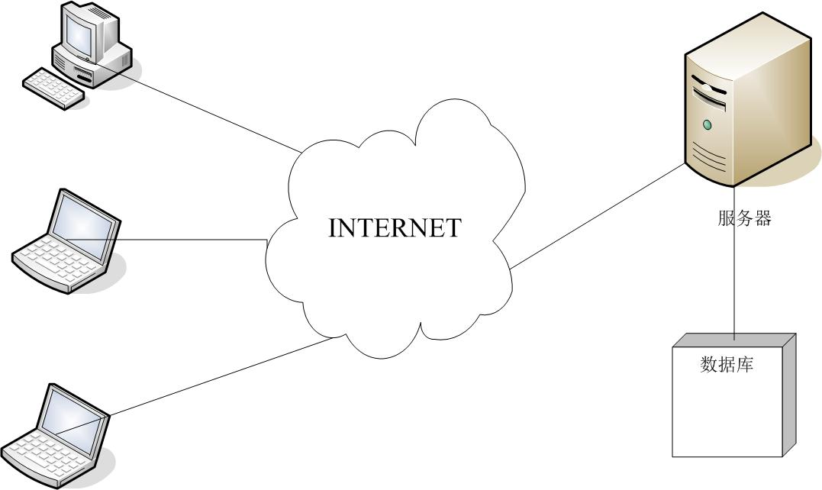

### 1.5 系统层次

**1.客户端**

客户端指通过web浏览器访问学生选课系统。

**2. 表现层**

表现层接收客户端的 HTTP 请求，提供系统登陆，会话管理，访问控制，数据封装和交易分发等功能。采用 Servlet+JSP.

**3. 业务控制层**

对表示层发来的数据格式进行检查判断，根据不同的业务将数据分配到不同的业务处理服务进行处理。

**4. 业务服务层**

接收展示层分发的交易请求，完成业务逻辑的具体实现。对不同的业务数据进行处理，处理完成后，将处理结果返回表现层。

**5. 集成层**

集成层向业务层提供统一的内部和外部资源访问，为业务层的数据访问请求屏蔽不同的数据存储访问技术，以及与外部系统整合技术的差异性。采用DAO访问数据库。

**6. 数据层**

资源层主要指数据库、文件系统和外部系统。

## 2需求分析

### 2.1 功能分析

根据学校的具体情况设计学生选课信息管理系统。主要功能有：

1. 学生管理：学生信息查询、插入、删除、修改等

2. 选课管理：选课信息查询、插入、删除、修改等

3.系统管理：操作员信息的管理

4.系统维护：如数据安全管理（含备份与恢复）、操作员管理、权限设置

### 2.2 功能需求

(1)学生的需求：能进行选课，查看管理员发布的选课信息，自己的选课情况，本人的基本信息，课程的成绩

(2)教师的需求：能查看自己的个人信息，及所授课的所有学生的本门课程的成绩信息，并能进行增加和修改

(3)管理员的需求：对学生选课情况进行管理，包括发布选课信息，对学生的选课情况进行查看。管理员还可以对授课老师的信息进行管理

### 2.3 工作流程

根据系统主要信息的处理功能，整个系统可以看做登录管理模块，用户选课管理模块两个部分：

**(1)登录管理模块**

①用户登陆管理。

用户在登陆时，系统会进行判断。用户一共有三种类型，分别是学生，教师和管理员。其中，一部分教师是管理员。在登陆的只有学生和教师两种类型，管理员的身份由系统自行判断。在判定时需要查询用户信息库。用户信息库，包括学生信息，教师信息，管理员信息等。

②用户操作管理。

在登陆管理进行判断后，发送学生登陆信息、教师登陆信息、管理员登陆信息其中一种。根据用户身份信息的不同，进入不同的管理界面。相应的操作的功能，权限都有所不同。

**(2)用户选课管理模块**

①学生管理

学生管理包括：个人信息查询、选课信息查询、进行选课、删除选课

②教师管理

教师管理包括：个人信息查询、选课信息查询、填写学生成绩

③管理员管理

管理员管理包括：管理学生信息、管理课程信息、管理教师信息

## 3非功能需求

### 3.1 性能需求

学生能使用该网站进行课程选择、课程表查看，管理员能使用该网站进行课程和学生的管理。

### 3.2 安全需求

①定期对数据进行备份。采用硬盘做备份设施，一旦系统遭到意外破坏，用该备份文件进行恢复。

②保密措施：对学生和管理员设置的权限不同。

### 3.3 接口需求

**用户界面定义**

该web浏览器由个用户界面构成，分别是登录界面、管理员登录界面、

## 4数据库设计

### 4.1 ER图

**图4.1 ER图各实体之间的关系**

### 4.2 数据库表的物理结构

1. 学生表Student

|  |  |  |  |  |
| --- | --- | --- | --- | --- |
| **主**码 | **列名** | **数据类型** | **是否为空** | **备注** |
| pk | Snumber | varchar(10) | N | 学号 |
|  | Sname | varchar(20) | N | 姓名 |
|  | Ssex | varchar(2) | N | 性别 |
|  | Sphone | varchar(15) | N | 电话 |

（2）课程表Course

|  |  |  |  |  |
| --- | --- | --- | --- | --- |
| **主**码 | **列名** | **数据类型** | **是否为空** | **备注** |
| pk | Cnumber | varchar(10) | N | 课程号 |
|  | Cname | varchar(40) | N | 课程名 |
| pk | Corder | varchar(2) | N | 课序号 |
|  | Ccredit | varchar(2) | N | 学分 |
|  | Cproperty | varchar(4) | N | 课程属性 |
|  | Ccapacity | varchar(5) | N | 课程容量 |

(3)教师表Teacher

|  |  |  |  |  |
| --- | --- | --- | --- | --- |
| **主**码 | **列名** | **数据类型** | **是否为空** | **备注** |
| pk | Tnumber | varchar(10) | N | 教师工号 |
|  | Tname | varchar(10) | N | 姓名 |
|  | Tsex | varchar(2) | N | 性别 |
|  | Sage | varchar(4) | N | 年龄 |
|  | Spost | varchar(10) | N | 职称 |

(4)专业表Major

|  |  |  |  |  |
| --- | --- | --- | --- | --- |
| **主**码 | **列名** | **数据类型** | **是否为空** | **备注** |
| pk | Mnumber | varchar(10) | N | 专业号 |
|  | Mname | varchar(50) | N | 专业名 |
|  | Mphone | varchar(15) | N | 联系方式 |
|  | Mintroduce | varchar(200) | N | 专业介绍 |

(5)系表Department

|  |  |  |  |  |
| --- | --- | --- | --- | --- |
| **主**码 | **列名** | **数据类型** | **是否为空** | **备注** |
| pk | Dnumber | varchar(10) | N | 系号 |
|  | Dname | varchar(50) | N | 系名 |
|  | Dphone | varchar(15) | N | 联系方式 |
|  | Dintroduce | varchar(200) | N | 系介绍 |

(6)时间地点表DatePlace

|  |  |  |  |  |
| --- | --- | --- | --- | --- |
| **主**码 | **列名** | **数据类型** | **是否为空** | **备注** |
|  | DPschool | varchar(10) | N | 校区 |
|  | DPdate | varchar(50) | N | 上课时间 |
|  | DProom | varchar(15) | N | 上课教室 |